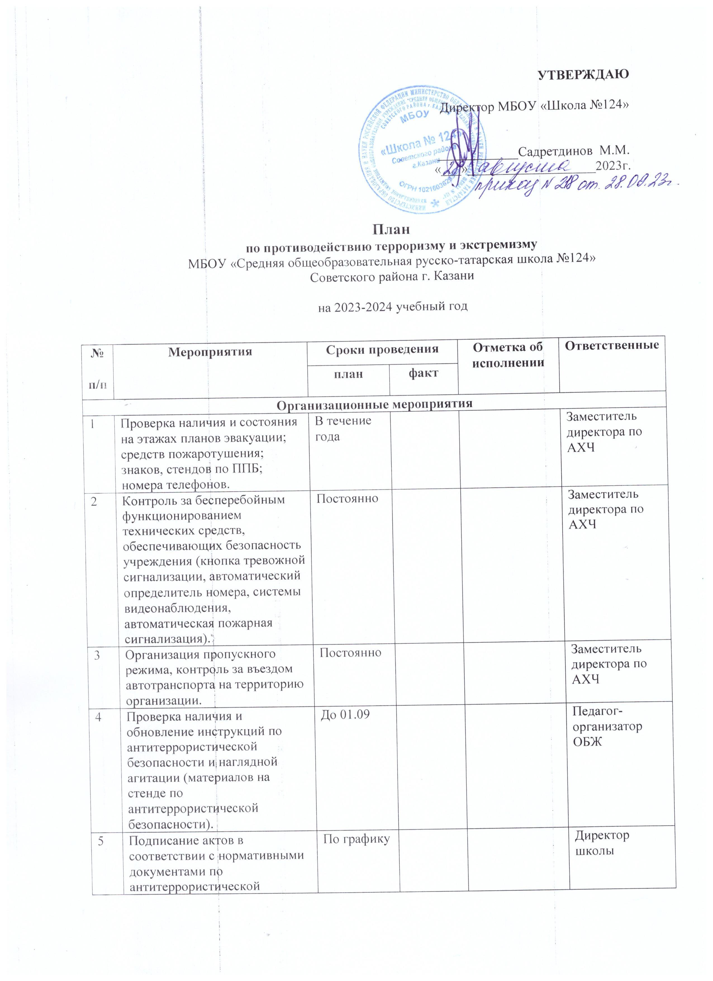

5 | безопасности. | По графику |  |  |  | Директор школы
6 | Контроль за целостностью ограждений, запирающих устройств окон, входных дверей и ворот, исправностью освещения территорий и здания школы. | Постоянно |  |  |  | Заместитель директора по АХЧ
7 | Взаимодействие с инспектором по делам несовершеннолетних в рамках реализации совместного плана работы. | По плану |  |  |  | Заместитель директора по ВР
8 | Приобретение методических рекомендаций, памяток, видеоматериалов по антитеррористической безопасности. | В течение года |  |  |  | Педагог-организатор ОБЖ
9 | Осмотр чердачных, подвальных помещений и запасных выходов на предмет обнаружения посторонних объектов, осмотр территории и помещений на предмет антитеррористической безопасности. | 1 раз в месяц |  |  |  | Педагог-организатор ОБЖ  Заместитель директора по АХЧ
10 | Контроль за работой сторожей (штатных сотрудников). | Ежедневно |  |  |  | Заместитель директора по АХЧ
Организационно-распорядительная деятельность
1 | Анализ нормативно-правовой базы и локальных актов по антитеррористической безопасности. | В течение года |  |  |  | Директор школы
2 | Размещение и обновление на сайте школы материалов по противодействию терроризма и экстремизма. | В течение года |  |  |  | Системный администратор
3 | Корректировка Паспорта безопасности. | До 01.09 |  |  |  | Заместитель директора по АХЧ
Работа с постоянным составом
1 | Рассмотрение на совещании плана работы по противодействию терроризму на новый учебный год | Август |  |  |  | Директор школы
2 | Инструктаж по правилам антитеррористической безопасности. | Август, декабрь |  |  |  | Педагог-организатор ОБЖ
3 | Инструктаж с работниками школы при проведении массовых школьных мероприятий (в период новогодних и рождественских праздников, выпускных вечеров и т.п.). | В течение года |  |  |  | Заместители директора по ВР, АХЧ
4 | Обучение работников практическим действиям в условиях ЧС | В течение года |  |  |  | Педагог-организатор ОБЖ
5 | Проведение учебных тренировок по действиям в случае пожаров, чрезвычайных ситуаций, угрозы террористических актов. | По плану объектовых тренировок |  |  |  | Заместитель директора по АХЧ, педагог-организатор ОБЖ, классные руководители
Работа с обучающимися
1 | Изучение вопросов безопасности по программе курса ОБЖ (8-11 классы) | В течение года |  |  |  | Педагог-организатор ОБЖ
2 | Проведение занятий с обучающимися по вопросам обеспечения безопасности при обнаружении подозрительных предметов, возникновении общественных беспорядков вблизи школы и угрозе захвата заложников, угрозе совершения и совершенном теракте.  Правовое просвещение, информирование обучающихся о юридических последствиях участия в подготовке и осуществлении актов терроризма, других насильственных действий. | В течение года |  |  |  | Педагог-организатор ОБЖ, руководитель МО классных руководителей, классные руководители  1-11 классов
3 | Урок памяти «Трагические события в г. Беслане …» | Сентябрь |  |  |  | Педагоги-организаторы, классные руководители 1-11 классов
4 | Инструктажи о правилах безопасности и поведению в случае возникновения угрозы террористического акта. | Сентябрь, декабрь |  |  |  | Классные руководители 1-11 классов
5 | Отработка практических навыков поведения при ЧС во время проведения Дня защиты детей. | Март, июнь |  |  |  | Начальник лагеря с дневным пребыванием детей
6 | Проведение учебных тренировок по действиям в случае пожаров, чрезвычайных ситуаций, угрозы террористических актов. | По плану объектовых тренировок |  |  |  | Заместитель директора по АХЧ, педагог-организатор ОБЖ, классные руководители
7 | Беседы на темы антитеррористической безопасности и проявлений экстремизма с участием сотрудников МВД | В течение года |  |  |  | Заместитель директора по ВР, педагог-организатор ОБЖ, классные руководители
8 | Проведение «Месячника безопасности детей»  «Недели безопасности» (по отдельному плану) | Август-сентябрь |  |  |  | Заместитель директора по АХЧ, педагог-организатор ОБЖ
9 | Работа по выявлению обучающихся «группы риска», неформальных объединений среди молодёжи | В течение года |  |  |  | Классные руководители

Зам. директора по ВР Нефедова Е.В.
234-08-11

